**Six personnages en quête d'auteur**

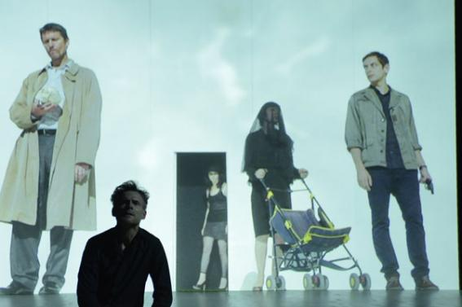

d’après **Luigi Pirandello**

adaptation, mise en scène et scénographie de **Stéphane Braunschweig**

**La Colline - théâtre national, Grand Théâtre**

**Mardi 18 septembre 2012, 19h30**

**Durée 2h environ**

**Rencontre avec l’équipe artistique à l’issue de la représentation**

##### Spectacle surtitré en français pour les spectateurs sourds ou malentendants

##### Tarif : 17 € / Moins de 30 ans : 14 €

Pour réserver vos places, merci de vous rendre sur notre site internet www.ctge.fr

rubrique « Réserver »

##### Distribution des places devant le contrôle à partir de 19h par un membre du CTGE

« ***Laissons-les aller où sont accoutumés d’aller les personnages dramatiques pour être en vie : sur la scène. Et allons voir ce qui en résultera. »***

**Le spectacle**

Une famille de personnages à moitié créés, laissés en plan par leur auteur, fait irruption dans un théâtre en réclamant à cor et à cri d’exister. Ce qu’ils vont trouver, c’est une équipe artistique en crise qui s’interroge sur son travail : doit-on encore parler de personnage, de fiction ? Avec de tels outils, le théâtre est-il en phase avec notre époque ?

**L’auteur**

Luigi Pirandello est né en Sicile en 1867 et mort à Rome en 1936. D’abord connu pour ses récits – il publie sa première nouvelle en 1894 –, et ses poésies – le premier recueil paraît en 1889 –, il rédige son premier roman en 1893. En 1919 ses écrits commencent à être adaptés pour le cinéma. Alors que sa vocation théâtrale remonte à l’enfance, c’est à 43 ans qu’il commence à écrire pour le théâtre. La création de *Six personnages en quête d’auteur* en 1921, d’abord à Rome puis à Milan, lui vaut, à 54 ans, une célébrité internationale. En 1934 son œuvre est récompensée par le prix Nobel.

**Le metteur en scène**

Depuis 1988, sur les scènes de l’Odéon, de la Colline ou du Festival d’Avignon, Stéphane Braunschweig a mis en scène des auteurs aussi variés que Sophocle, Molière, Pirandello, Shakespeare, Tchekhov, Ibsen, Brecht, Olivier Py… Régulièrement invité à l’étranger, il réalise également des mises en scène pour l’opéra, travaillant pour le Théâtre Royal de la Monnaie à Bruxelles comme pour la Scala de Milan. Il dirige le CDN d’Orléans de 1993 à 1998, le Théâtre national de Strasbourg et son école d’art dramatique de 2000 à 2008, et, depuis janvier 2010, La Colline – théâtre national.

**Comment** **venir au théâtre ?**

La Colline - théâtre national 15, rue Malte Brun75020 Paris

* **métro** lignes 3 et 3 bis, station Gambetta
* **bus** lignes 26, 60, 61, 69 et 102, arrêt Gambetta Mairie du 20e
* **taxi** station Gambetta
* **vélib** station 20024 - 11, rue Malte-Brun / station 20025 - 13, rue des Gâtines / station 20106 - 44, avenue Gambetta